В МЧС России состоялось еженедельное селекторное совещание под руководством заместителя Министра Виктора Яцуценко, где обсудили оперативную обстановку за прошедшую неделю.

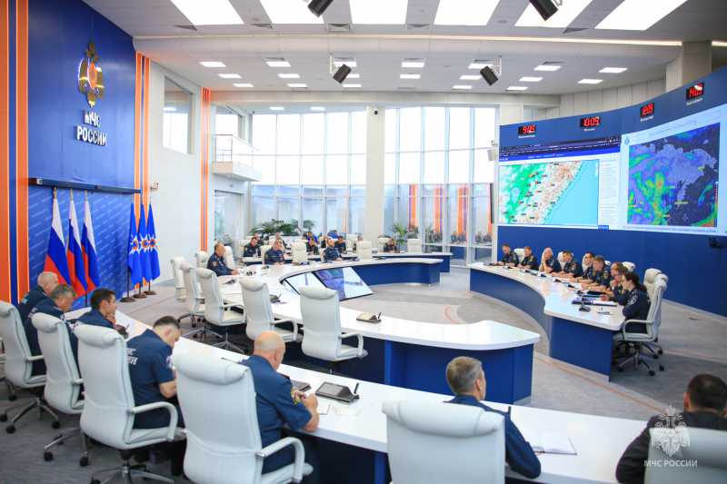
На контроле находится ликвидация последствий прохождения комплекса неблагоприятных метеорологических явлений. В результате грозовых фронтов, выпадения осадков и порывистого ветра в 6-ти субъектах восстановлено энергоснабжение и в 8-ми субъектах продолжается ремонт кровель зданий и сооружений.
За отчётный период в 16 субъектах РФ зафиксировано 298 очагов природных пожаров на общей площади свыше 520 тыс. гектаров. Для переброски личного состава и тушения пожаров применялась авиация МЧС России.
За отчётный период пожарно-спасательные подразделения реагировали на порядка 7 тыс. техногенных пожаров, на которых спасен 321 человек.
Спасатели МЧС реагировали более чем на 2,2 тыс. ДТП, спасено 459 человек.
На водных объектах произошло 339 происшествий, спасено 83 человека.
На туристических маршрутах зарегистрировано 873 группы общей численностью около 10,5 тыс. человек.

